Work Done

**姓名： 程劭伟**

**日期：**2024-11-23

**对926日志文件轨迹中所有标签为2020的点进行分析，得出的轨迹图，单点定位置信度图，置信度分别在0以上，60以上，85以上，90以上的统计总点数和定位错误点。对于置信度高的错误点目前没想到好的办法进行纠错，有待继续分析，置信度低的错误点可以在后续拟合解决。**

**置信度0以上：**

**轨迹图：**

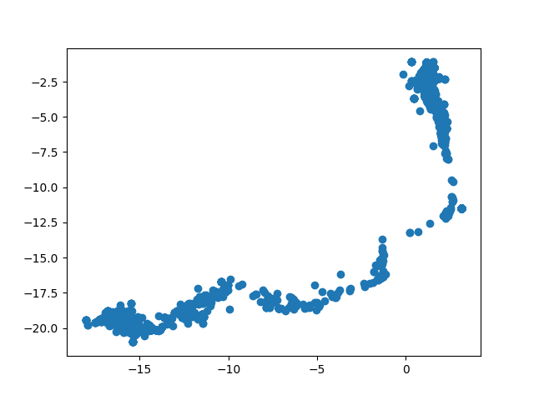

**单点定位置信度图：**

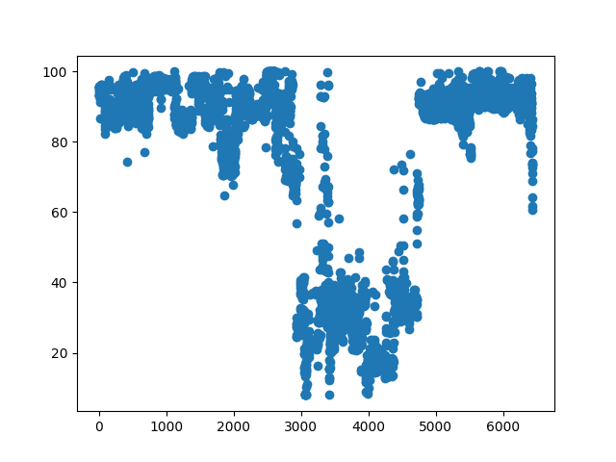

**统计置信度0以上的总点数和定位不准确的点：**

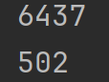

**置信度60以上：**

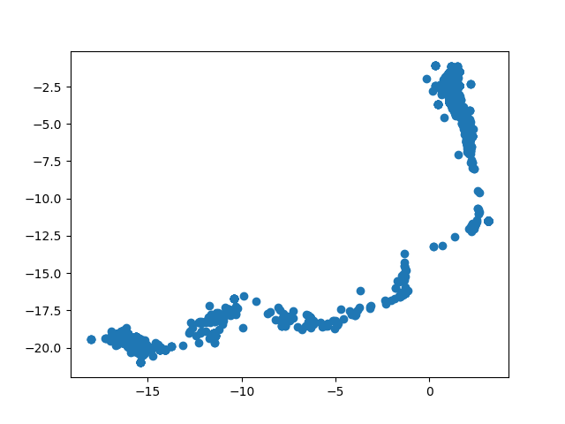

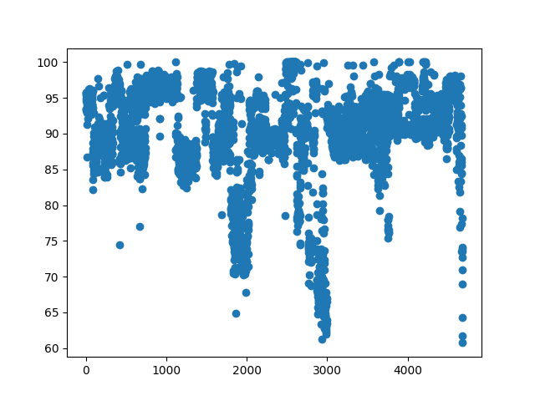

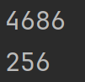

**置信度85以上：**

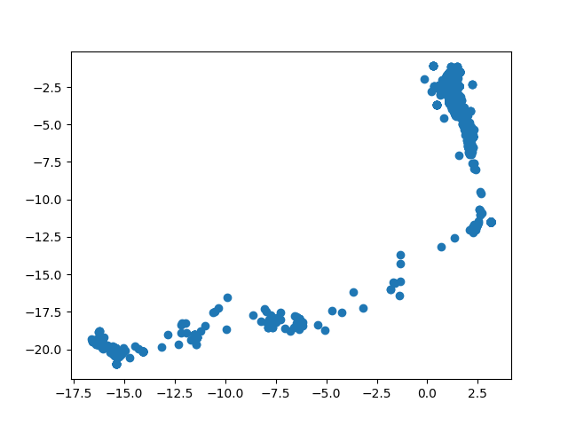

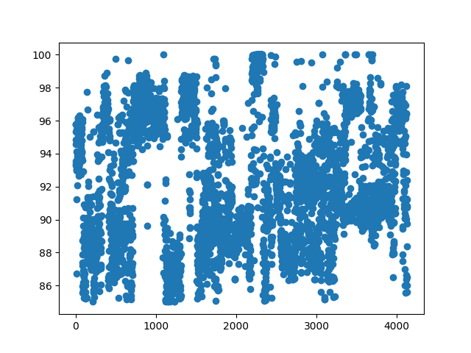

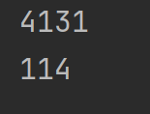

**置信度90以上：**

